第10次实验内容：
本实验要求学生在上次 CNN 图像分类实验基础上，进一步分析 CNN 的训练过程、优化器影响、内部特征表示和错误分类样本。
完成实验后，学生应能够：
- 理解优化器和学习率对模型训练的影响；
- 能够比较 SGD、Momentum 和 Adam 的训练效果；
- 能够可视化 CNN 的卷积核和 feature maps；
- 能够分析模型的错误分类样本；
- 能够使用曲线和混淆矩阵评价模型表现。

实验任务

任务 1：复用上次 CNN 模型
使用上次实验中的 MNIST 或 CIFAR-10 CNN 模型。
不改变模型结构，重新训练模型，并记录训练过程。
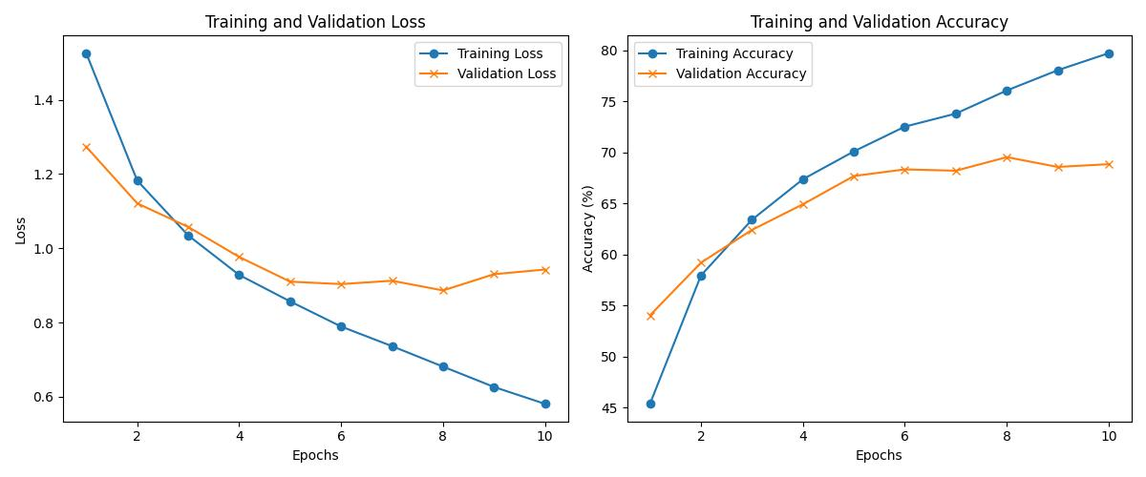
图 1 训练与验证结果

任务 2：优化器对比
使用相同模型和相同数据集，分别使用以下优化器训练：
SGD
SGD+Momentum
Adam

Adam：
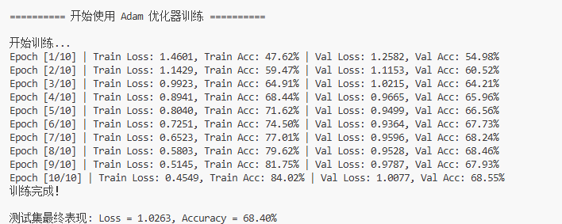
SGD：
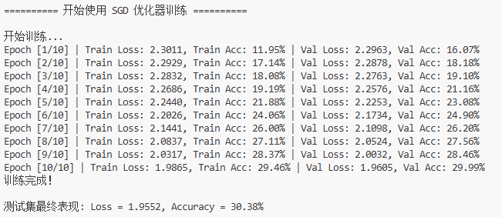
SGD + Momentum：
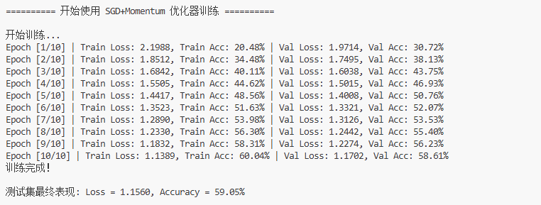
Train_loss、acc和val_loss,acc对比:
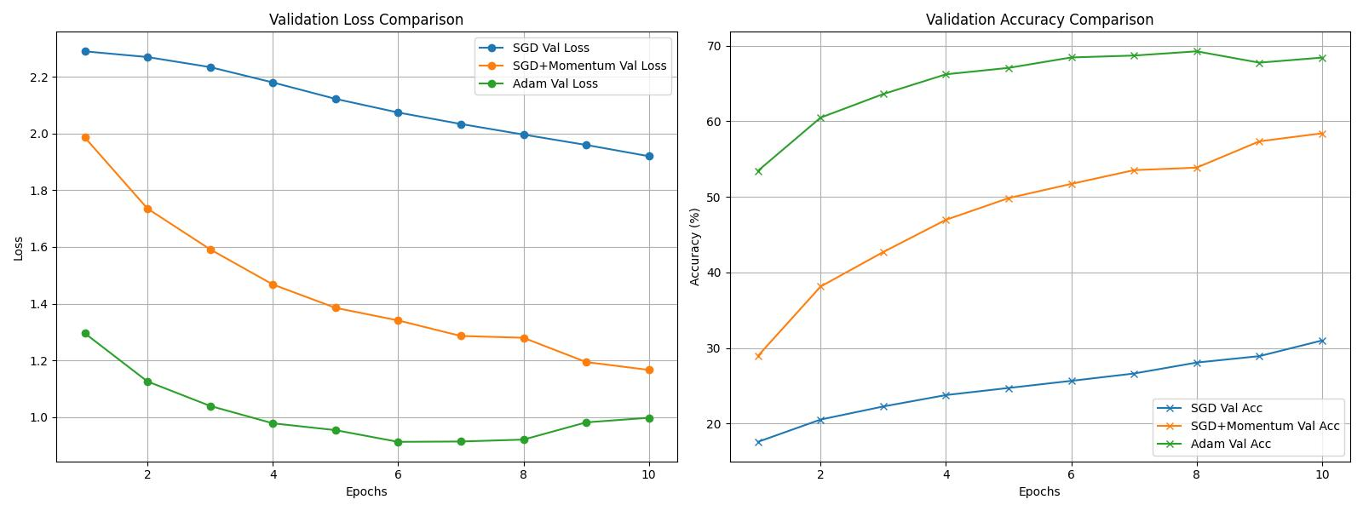
记录每种优化器的：
- training loss；
- validation loss；
- training accuracy；
- validation accuracy；
- test accuracy。

任务 3：学习率对比
固定优化器为 Adam，分别尝试：
0.1, 0.01, 0.001
比较不同学习率下 loss 曲线和 accuracy 曲线的变化。
Lr = 0.1:
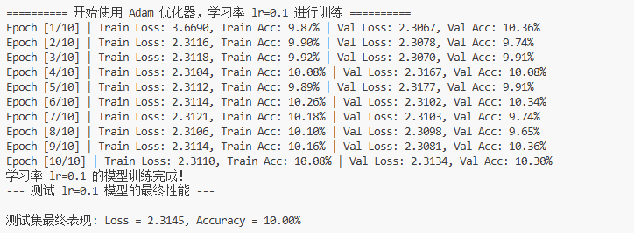
Lr = 0.01:
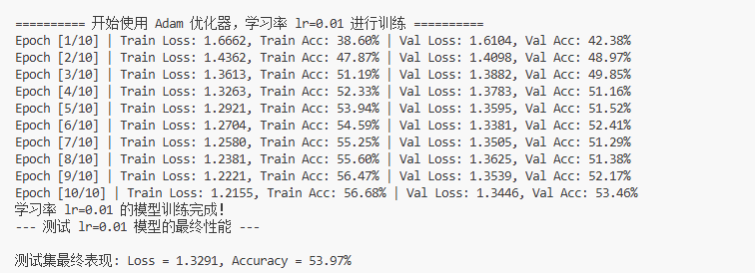
Lr = 0.001:
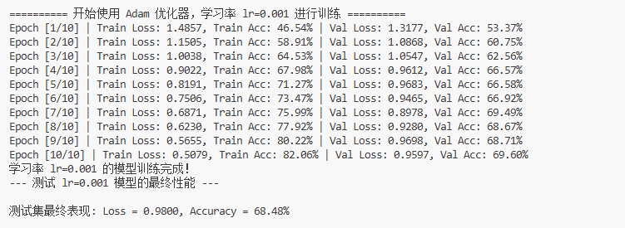
对比：
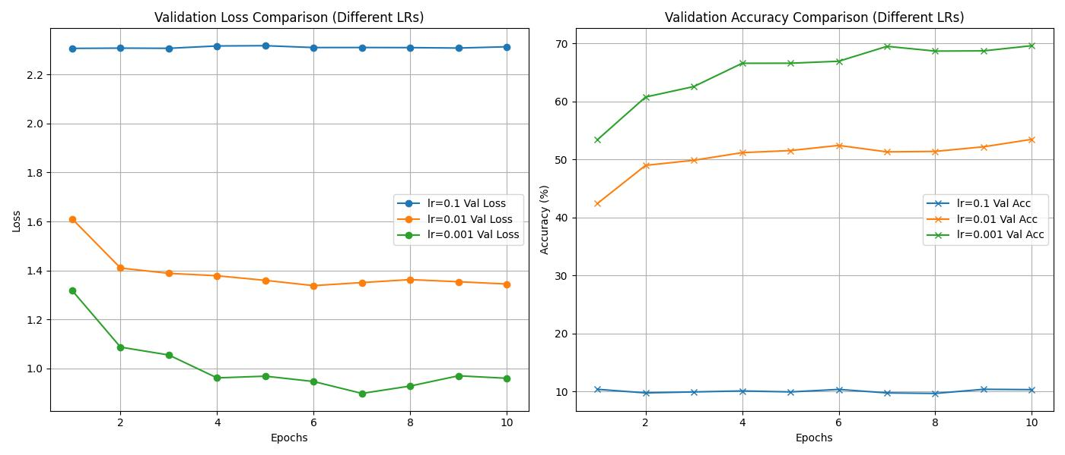

任务 4：卷积核可视化
显示第一层卷积核。

要求：
- 至少显示 8 个卷积核；
- 说明训练后的卷积核是否呈现某种边缘、方向或纹理特征；
观察分析： 从提取的第一层 3x3 卷积核可视化结果来看，由于是网络的最浅层，且感受野较小（仅 3x3 像素），它们尚未形成高阶的复杂纹理。但可以看出，这些原本是随机噪声的方块，经过训练后已经呈现出了特定的颜色倾向（色块）以及基础的明暗梯度特征。例如，有的卷积核表现为一半亮一半暗，这类卷积核在网络中充当了基础的边缘检测器（如垂直或水平边缘）；有的则呈现出对特定色彩对比的强响应。随着网络深度的增加，后续层的卷积核才会逐渐组合这些基础边缘，形成更复杂的纹理和语义特征。
- 简要说明卷积核是如何通过训练得到的。
训练过程： 1. 初始化： 训练开始前，卷积核的权重是由随机数初始化的，此时不具备特征提取能力。 2. 前向传播： 输入图像与卷积核进行滑动卷积运算，提取特征并逐层传递，最终得出预测分类。 3. 计算损失与反向传播： 将预测结果与真实标签对比计算出 Loss（误差）。随后通过反向传播算法计算出 Loss 对每一个卷积核参数的梯度。 4. 权重更新： 优化器（如本实验中的 Adam）根据梯度，沿着误差减小的方向微调卷积核内部的权重数值。经过大量批次（Batch）的反复迭代，卷积核的参数逐渐收敛，最终“固化”成了能够有效提取识别目标特征的数字矩阵。

任务 5：Feature map 可视化
选择一张测试图片，将其输入训练好的 CNN。
显示第一层卷积输出的 feature maps。
要求：
- 至少显示 8 张 feature maps；
- 观察不同 feature maps 对图像哪些区域有强响应；
观察分析： 结合图 3（输入图片：猫）和图 2（Feature Map 灰度图）可以看出，在特征图中，越亮的区域代表激活值越大（响应越强）。这 8 张特征图亮起的区域各不相同：有的特征图在猫的外轮廓边缘（如耳朵和身体边缘）响应强烈，勾勒出了目标的形状；有的对背景区域（如原图中蓝色的布料）产生了面状的强响应；还有的对猫面部的明暗交界处（如眼睛、鼻子的纹理）表现出了点状或线状的局部高激活。
- 简要说明不同卷积核提取了不同图像特征。
特征分工： 这表明不同的卷积核在训练中产生了自适应的“分工”。第一层的不同卷积核就像是带有不同功能的“滤镜”，有的负责提取水平或垂直轮廓，有的负责剥离色彩对比度，有的则对特定的频率或斑点敏感。它们并行工作，将原始图像解构成多个不同维度的浅层特征表示（即 Feature Maps），并将这些分解后的特征送入下一层网络，供深层网络组合识别出高层次的语义（如“猫”的概念）。
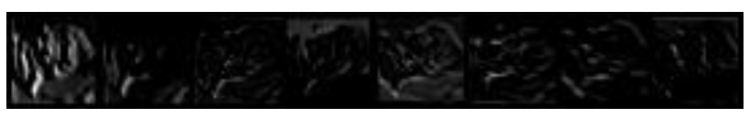
图 2 Feature Map
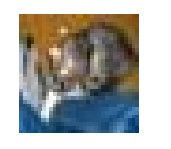
图 3 输入图片（类型：猫）

任务 6：错误分类样本分析
从测试集中找出模型预测错误的样本。
显示至少 8 张错误分类图片。
每张图片标注：
真实类别/预测类别
分析：
- 哪些类别最容易被混淆？
结合图 4 的错误分类样本以及图 5 的混淆矩阵可知，最容易混淆的类别包括：
动物之间： 狗 (Dog) 和 猫 (Cat) 极易混淆；鹿 (Deer) 和 鸟 (Bird)；马 (Horse) 和 狗 (Dog)。
交通工具之间： 汽车 (Car) 和 卡车 (Truck)。
背景相似的物体： 飞机 (Plane)、船 (Ship) 和 鸟 (Bird) 之间也存在交叉混淆。
- 错误原因可能是什么？
分辨率过低导致细节丢失： CIFAR-10 图像的尺寸仅为 32x32 像素，图像非常模糊。在缺乏细节的情况下，猫和狗、汽车和卡车在基础轮廓上极其相似，连人眼有时都难以快速分辨。
背景和颜色的干扰： 浅层 CNN 容易依赖背景颜色进行判别。例如，飞机、船和飞鸟经常出现在大面积的蓝色（天空或海洋）背景中，模型可能把“蓝色背景”错误地当成了判断这几类的强特征。
模型特征提取能力受限： 本实验复用的是简单的 CNN 结构，层数较浅，不足以提取深度的、细粒度的语义特征来区分极其相似的类间差异。
- 如果要提高准确率，可以从数据、模型结构或训练方法上做哪些改进？
数据层面： 引入数据增强 (Data Augmentation)，如随机翻转、裁剪、旋转、色彩抖动等，增加训练样本的多样性，提高模型的泛化抗干扰能力。
模型结构层面： 加深网络层数，引入经典的残差结构（如 ResNet）以避免梯度消失；在卷积层后添加批量归一化 (Batch Normalization) 加速收敛；添加 Dropout 层防止过拟合。
训练方法层面： 采用学习率衰减策略 (Learning Rate Scheduler)，在训练后期动态调小学习率，帮助模型在最优解附近更好地收敛；增加训练的 Epoch 数量，并结合早停策略（Early Stopping）。
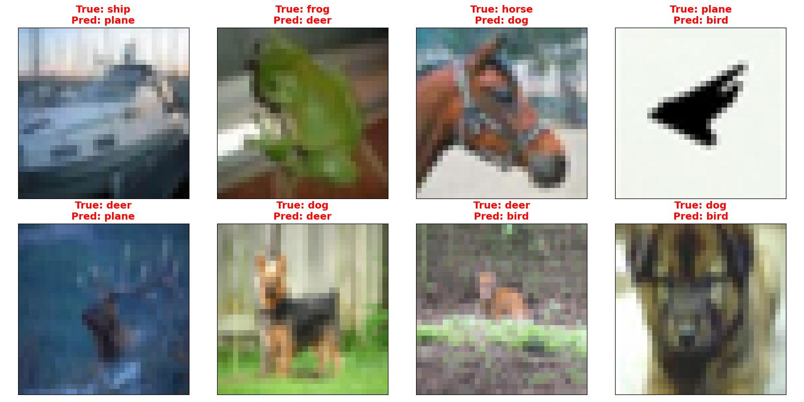
图 4 错误分类图

任务 7：混淆矩阵
绘制测试集混淆矩阵。
分析：
- 对角线元素代表什么？
代表模型预测正确的样本数量（True Positives）。即模型预测的类别与真实类别完全一致的数据点。对角线上的数值越大、颜色越深，说明模型对该类别的识别准确率越高（如图中的卡车 Truck 和船 Ship 的对角线数值较高）。
- 非对角线元素代表什么？
代表模型预测错误的样本数量（即误判分布）。矩阵的行代表真实标签 (True Label)，列代表预测标签 (Predicted Label)。例如第i行第j列的值，表示原本属于第i类的图片，被模型错误分类成了第j类的次数。它直观地反映了模型在哪些类别之间犯错误。
- 哪两个类别之间混淆最严重？
观察图 5 混淆矩阵的非对角线极值：狗 (Dog) 和 猫 (Cat) 之间的混淆最为严重。
具体数据支撑：在“真实为 Dog”的行中，错预测为 Cat 的数量高达 214 例（是整个矩阵中非对角线的最大值）；同时，在“真实为 Cat”的行中，错预测为 Dog 的数量也达到了 140 例。其次严重的是 Car（真实）错判为 Truck（预测），达到了 150 例。
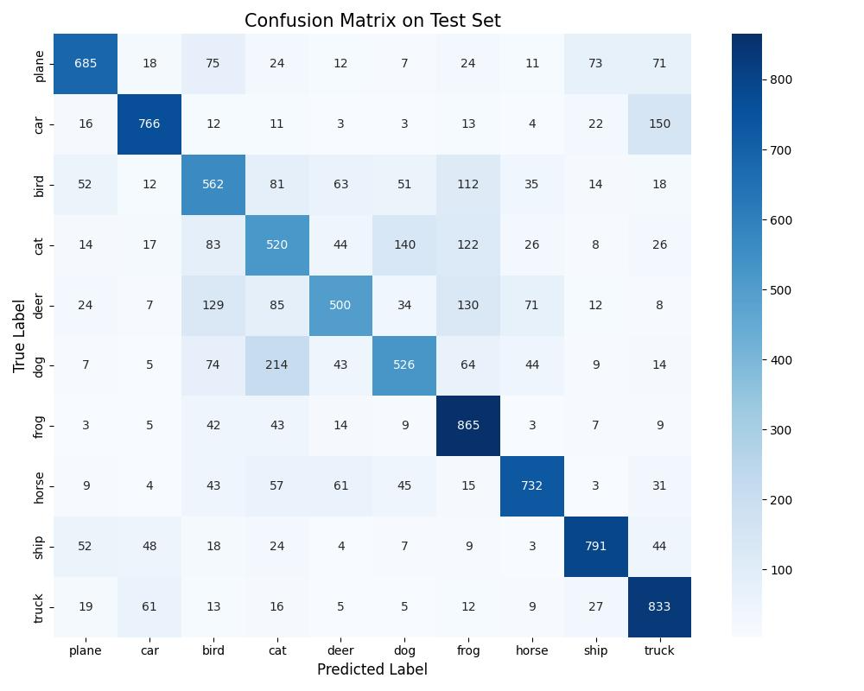
图 5 混淆矩阵

